日本オフィス学会誌 Journal of JOS Vol.16 No.2
Oct. 2024 pp○○-○○（以上2行事務局記載）
デザイン・技術報告 Design Report

日本オフィス学会誌投稿論文テンプレート（第17版）
サブタイトル

Template for “Journal of Japan Society for Office Studies”

Subtitles

学会誌 一郎*、学会 学**、学 一***
Ichirou GAKKAISHI, Manabu GAKKAI and Hajime MANABU

現在、多くの企業でリモートワークが採用されている。これに伴い、多くのセンター・オフィスの必要性が問われるようになった。特に、実際の作業は自宅や、コワーキング・スペースで行い、センター・オフィスでは主に同僚とのコミュニケーションが主体となる場となり、作業する場ではなくなりつつある。すると、現在のような作業のためのデスクが並ぶだけのオフィス空間ではなく、コミュニケーションのためのオフィス空間が求められる。では、その時の家具はどのようなものが求められるのか。本稿では、以上の問いに対し、新たなセンター・オフィスのための、コミュニケーションを活性化する家具のデザイン提案を行う。

Currently, many companies are adopting remote work. Along with this, the need for many center offices has come to be questioned. The actual work is done at home or in a coworking space, and the center office is mainly for communication with colleagues. Therefore, an office space for communication is required instead of the office space where desks for work are lined up as it is now. Then, what kind of furniture is required at that time? Therefore, in this paper, we propose furniture design that activates communication for new center office.

Keywords：家具、ワークプレイス、センター・オフィス
Furniture, Workplace, Center Office.
*○○大学工学部建築学科 教授 Prof., Dept. of Architecture, Faculty of Engineering, ○○ University.
**□□株式会社 マーケッティング部 Marketing Department, □□, Inc
***△△物流株式会社 国際運輸部 Transport Department, △△ Logistics Corp

日本オフィス学会第●会大会発表論文を基に加筆修正（必要に応じて記入）

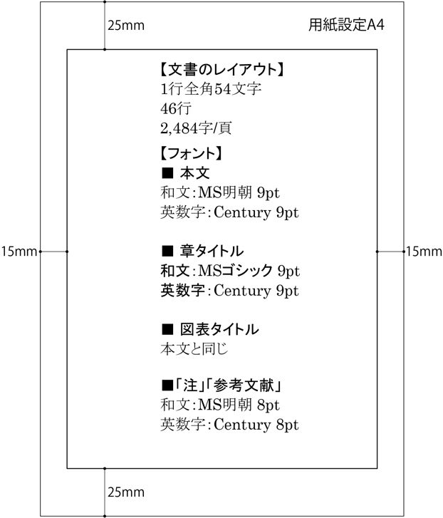
図1 本文頁の基本レイアウト

表1 表題頁（第1頁）のフォント種類とフォントサイズ
タイトル | 和文 | MS明朝 | 14pt
 | 英数字 | Century
サブタイトル | 和文 | MS明朝 | 10.5ptか10pt
 | 英数字 | Century
空白行 |  |  | 10.5ptか10pt
英文タイトル |  | Century | 10.5ptか10pt
英文  サブタイトル |  | Century | 9pt
＊英文はキャピタライゼーションルールに従う。
空白行 |  |  | 10.5ptか10pt
和文執筆名 |  | MS明朝 | 10.5ptか10pt
英文執筆者名 |  | Century | 9pt
空白行 |  |  | 9pt
和文要約 | 和文 | MS明朝 | 9pt
 | 英数字 | Century | 9pt
空白行 |  |  | 9pt
英文要約 |  | Century | 9pt
空白行 |  |  | 9pt
キーワード | 見出し | Century | 9pt
 | 和文 | MS明朝 | 9pt
 | 英数字 | Century | 9pt
空白行 |  |  | 9pt
執筆者情報 | 和文 | MS明朝 | 8pt
 | 英数字 | Century | 8pt

表2 本文のフォント種類とフォントサイズ
本文 | 和文 | MS明朝 | 9pt
 | 英数字 | Century
章タイトル | 和文 | MSゴシック | 9pt
 | 英数字 | Century
図版等タイトル | 本文と同じ
謝辞 | 本文と同じ
付録 | 本文と同じ
注、参考文献 | 和文 | MS明朝 | 8pt
 | 英数字 | Century
提出日 | 本文と同じ

1. はじめに

「デザイン・技術報告」では、タイトル内に商品名等をいれない。ただし、サブタイトルはその限りではない。
登録商標等の説明が必要な場合、本文内で行う。

また、「デザイン・技術報告」は、以下の章立てを基本として展開する。実際の章立ての名称はいずれも任意。

第1章 はじめに（実際には「第1章」とはせず「1.」と表記）

ここでは、紹介するデザイン、技術等に関する、動機付けや、その背景を記す。

なぜ、そのデザインや技術が求められるのか、なぜ、思いついたのか等を具体的に記す。

第2章 目的

そのデザイン、技術の「目的」を記す。

誰のためのものなのか、何のためのものなのか、具体的に明記する。

第3章 仮説（コンセプト）

以上の「目的」を達成するための「仮説（コンセプト）」を記す。また、コンセプトを示す図版や図面を取り込むこと。

第4章 証明・検証（カタチ化＝商品名、作品名）

実証系研究であれば、具体的に「実験」で証明出来るが、例えばデザインの場合、客観的に証明出来ることは難しいものの、上記の「仮説」すなわちデザイン・コンセプトが明確に“カタチ化”されていることが求められる。

また、技術の提案であれば、実験で証明することは可能である。いずれも、完成品やプロトタイプの画像、CG等を取り込む。

なお、「デザイン・技術報告」では、広告媒体ページ（カタログ・ページ、ウェブ・ページ等）の図版等をそのまま図や表として掲載することは控える。

第5章 結論

例えばデザインの場合、上記の“カタチ化”が多くの人から指示されているか否かが証明の一つとなる。例えば、インテリア・デザインの場合、POE（入居後評価）等が証明の一つとなる。POEの結果、そのデザインがユーザーから大多数の指示を得られることが出来れば、結論として有益なデザインであったことが証明となる。

以下は、節の表記ルールを示す。

1.1 節タイトル
- ああああああああああああああああああああああああ。
① あああああああああああああ。
② あああああああああああああ。
③ あああああああああああああ。
- ああああああああああああああああああああああああ。
① あああああああああああああ。
② あああああああああああああ。
③ あああああああああああああ。
- ああああああああああああああああああああああああ。
① あああああああああああああ。
② あああああああああああああ。
③ あああああああああああああ。

1.2 節タイトル
あああああああああああああああああああああああああああああああああああああああああああああああああああああああああああああああああああああああああああああああああああああああああああああああああああああああああああ。

2. 章タイトル（例：目的）

2.1 節タイトル
あああああああああああああああああああああああああああああああああああああああああああああああああああああ。

2.2 節タイトル
あああああああああああああああああああああああああああああああああああああああああああああああああああああ。

3. 章タイトル（例：コンセプト）

3.1 節タイトル
あああああああああああああああああああああああああああああああああああああああああああああああああああああ。

3.2 節タイトル
あああああああああああああああああああああああああああああああああああああああああああああああああああああ。

4 章タイトル（例：商品名、作品名）

4.1 節タイトル
あああああああああああああああああああああああああああああああああああああああああああああああああああああ。

4.2 節タイトル
あああああああああああああああああああああああああああああああああああああああああああああああああああああ。

5 章タイトル（例：結論）

4.1 節タイトル
あああああああああああああああああああああああああああああああああああああああああああああああああああああ。

4.2 節タイトル
あああああああああああああああああああああああああああああああああああああああああああああああああああああ。

注（8pt）
- 「注」、ならびに「参考文献」のフォントは8ptとなる。
- タイトルのフォントは、本文の章タイトルと事なり、「MS明朝」を使用する（英数字はCentury）。
- ああああああああああああああああああああああああああああああああああああああああああああああああ

参考文献（8pt）
- 「注」, ならびに「参考文献」のフォントは8ptとなる.
- 「参考文献」内は, 和文,英文共に, コンマ「 , 」ピリオド「 . 」を用いる.
- 学会太郎, 学会花子：オフィスの理論, オフィス研究ジャーナル,
第1巻第1号, 10-16, 2007.1.1
- 学会花子：オフィス学体系, 2002.12, オフィス出版社. 238頁.

提出年月日 2024年●●月●●日（事務局記入）
採用年月日 2024年●●月●●日（事務局記入）

